Histórias da arte hoje. Alguns apontamentos a partir de arquivos de artistas e de historiadores

Mônica Zielinsky

Resumo

Mais particularmente após 1989 tornam-se cada vez mais imprecisas as fronteiras entre territórios culturais simultâneos, políticos e sociais, subjetivos ou econômicos, também epistemológicos e artísticos. Essas transformações, identificadas no campo cultural, são reconhecidas em discussões importantes sobre a constituição da história da arte contemporânea. Este estudo busca refletir, a partir deste contexto, sobre confluências e confrontos que emergem das conexões entre arquivos de artistas e de historiadores da arte, ao se apresentarem estas relações como possíveis caminhos para se pensar a história da arte na atualidade, em suas pesquisas transversais ou mesmo fora do campo da arte.

Palavras-chave

Histórias da arte; arquivos de artistas; arquivos de historiadores; cultura contemporânea

Art histories today. Some notes based on artists’ and historians’ archives.

Abstract

Especially after 1989, the borders dividing simultaneous cultural territories, both political and social, subjective and economic, as well as epistemological and artistic, have become increasingly blurred. These transformations identified in the cultural field are acknowledged in important discussions about the constitution of contemporary art history. Based on this context, this paper aims at a reflection about confluences and divergences emerging from the connection between artists’ and art historians’ archives, as these relations are presented as possible ways to conceive art history at the present moment, in its transversal research or even outside the domain of art.

Keywords

Art histories; artists’ archives; historians’ archives, contemporary culture

“O arquivo não é descritível em sua totalidade; mas é incontornável em sua atualidade.”
Michel Foucault, 1969

Este estudo parte de um delineamento inicial sobre alguns caminhos possíveis a serem pensados em relação às transformações que as histórias da arte vêm requerendo na contemporaneidade. Estas emergem das profundas transformações reconhecíveis no campo cultural dos nossos tempos. Para isso, opto por me deter aqui, em um estudo comparativo prévio e a ser continuado, entre o trabalho de arquivos de artistas e de historiadores, em relação ao horizonte histórico que vem se desenhando mais especialmente desde duas décadas e meia, nas áreas da cultura. Este traz repercussões essenciais no âmbito da arte, assim como na constituição das histórias da arte. Essa escolha assume, como fonte principal, uma atenção à formação e ao emprego de arquivos, estes tanto constituintes em projetos de criação dos artistas, como nos dos historiadores, por poderem se tornar quem sabe fatores propiciadores de percepções dinâmicas e enriquecedoras sobre seus objetos em mutação – neles podem ser identificadas variadas histórias contidas, múltiplas geografias, culturas e tempos diferenciados, apontados por seus materiais armazenados e projetados entre suas tensões locais e globais. São os que propiciam, tal como lembra Georges Didi-Huberman a respeito da longínqua, mas sempre atual concepção de Warburg e de seu trabalho arquivístico do Mnémosyne, como um pensamento que abre e multiplica os objetos de análise, as vias de interpretação, as exigências de novos métodos de compreensão dos fatos do mundo cultural, como o que é aberto a relações múltiplas, mesmo extraordinárias. A referência do historiador francês a Warburg se assemelha ao pensamento que desejamos imprimir ao nos referirmos a arquivos, pois compreendemos os mesmos como propiciadores de métodos de conhecimentos de toda a ordem - isto é, neles interessa particularmente o modo como podem ser trabalhados e como é possível oferecerem às operações historiográfica e artística táticas de pensamento, constituídas, tanto em meio à poética dos artistas como em projetos de compreensão histórica.
Nesse sentido cabe se pensar sobre alguns contornos da cultura contemporânea em suas ágeis transformações. Na sequência, retomarei duas perspectivas de trabalhos arquivísticos, uma referente a artistas, a outra sobre arquivos na pesquisa de historiadores, mesmo sem citar um estudo de caso específico, reflito porém, de modo comparativo, sobre a forma como ambos respondem a este contexto. Seriam estas reações visivelmente antagônicas? Ou, ao contrário, esses arquivos se conectam e se interpenetram? Enfim, o que seriam arquivos de historiadores e o que são os de artistas? O que os aproxima ou os distancia? Enfim, pergunta-se ainda, de que modo esses materiais podem ser compreendidos como propiciadores de possíveis caminhos para a constituição das histórias da arte em nossos tempos?
Reconhecem-se os trânsitos em todo o globo de novos assuntos entre as diferentes culturas hoje, entre seus desafios de tempo e espaço, em suas perspectivas demográficas, religiosas e linguísticas, na hibridização dos gêneros e etnias, voltados aos impactos políticos, assim como aos movimentos sociais e migratórios. É fato suficientemente conhecido o rompimento com as identidades fixas do passado, das tradições, da perspectiva monocultural e da concepção de uma história da arte única, como apontou Hans Belting, a que durante séculos fundamentou a história da arte, tendo ele indagado, com precisão, "por que deveria haver tantos tipos de arte, todos absorvidos por uma única teoria?"
Mais particularmente após 1989 tornam-se cada vez mais imprecisas, na cultura contemporânea, as fronteiras entre esses tempos diversos, lugares e geografias, em uma crescente proliferação de territórios culturais simultâneos, políticos e sociais, subjetivos ou econômicos, também epistemológicos e artísticos. Estes fatos compõem muitos dos materiais de arquivos em constituição hoje. Trazem à luz a consciência sobre as posições vividas em meio à diversidade desses territórios, gerando, em especial, o discernimento sobre a constituição de um pensamento de borda ou de fronteira, em comunidades que se movimentam do local e regional aos contextos internacionais e globais. "O pensamento de borda requer um deter-se na fronteira", sublinha Walter Mignolo, e considera ele que "os estudos de fronteira se desligam da epistemologia hegemônica (conhecimento absoluto) e da monocultura do pensamento em meio à sua diversidade ocidental". Segundo este estudioso, a monocultura provém da ontologia das essências, é monotópica e homogênea; tem a verdade como meta e é territorial. Ao contrário, o pensamento de fronteira é geopolítico e pertence ao mundo das relações ontológicas, é um “pensamento em ação”. Este autor evidencia nessas suas ponderações conceituais sua crítica ao colonialismo e à retórica da modernidade, os que durante logo tempo abafaram os conhecimentos subordinados, restituindo-lhes agora o seu lugar, ao propiciarem hoje diversas outras perspectivas da vida, em um pensar e em um fazer não mais colonizado. Este ponto de vista é mencionado por diversos estudiosos sobre a história da arte na atualidade e fazem referências, nessa perspectiva, aos arquivos historiográficos, como abordaram nesse sentido Serge Guilbaut, Sanjay Subrahmanyam, Roger Chartier, Georges Didi-Huberman, entre diversos outros. Marcam a importância política do trabalho com arquivos, em sua árdua luta contra exclusões entre as histórias da arte conhecidas, o esquecimento de diversas outras, submersas entre as camadas dos fatos e nomes consagrados. Pois, como lembra Jacques Rancière,

uma história é também a narrativa de séries de acontecimentos atribuídas a nomes próprios. E a narrativa se caracteriza comumente por sua incerteza quanto à verdade dos acontecimentos relatados e à realidade dos sujeitos aos quais eles são atribuídos.

Diante de tantas indagações a respeito de uma disciplina que não mais corresponde às exigências de seu objeto, emergem profundos questionamentos sobre as configurações dos territórios (e das fronteiras) nos quais se constitui este objeto, assim como sobre o modo como eles expõem seus fluxos estendidos, diversos e interpenetrados, também sua fluidez recíproca e seus contrastes. Pergunta-se, assim, sobre que outros modos de tratar o fenômeno da história da arte hoje seriam possíveis, ao se levar em conta as reflexões de Mignolo e a concepção de disciplina diante de uma epistemologia nova, a que se vê envolvida em territórios que projetam inovadoras áreas de conhecimentos e saberes, neles amalgamados com progressiva rapidez.
Como via fundamental para o desenvolvimento de um pensamento a respeito das histórias da arte em transformação, uma atenção cuidadosa merece ser concedida às condutas que a própria arte apresenta na atualidade, porém esta consciência não se mostra suficiente. Os diversos territórios apontados pela arte, inerentes à sua constituição mais recente, acabam por requerer uma atitude epistemológica crítica diante dos novos desenhos dos contextos culturais e artísticos, agora projetados cada vez mais em um alargado e crescente espaço internacional.
De acordo com o pensamento do historiador cubano Gerardo Mosquera, a diferença passa a ser construída através de modos plurais de criação artística em meio a idiomas e práticas internacionais, transformadas no decorrer do processo e não mais por meio de significados oriundos de representações culturais ou históricas fixas e oriundas de contextos particulares. Ocorre, ao contrário, uma produção constituída por outras opções teóricas e metodológicas, ao se buscar agora examinar o modo como a arte e os artistas expõem suas relações com os diversos territórios, o lugar que neles ocupam diante desta nova geografia, por meio de suas aspirações afetivas, políticas, identitárias - as que são sempre, cabe não esquecer, fundamentalmente históricas.
A partir dessas observações, caberia nos determos no modo como alguns artistas organizam, em suas poéticas, seus materiais de arquivos e o emprego que deles fazem diante deste contexto artístico entre as metamorfoses culturais apontadas. Nossa escolha recai em artistas que vivem e produzem no Rio Grande do Sul, que se movem porém desde suas expansões locais e regionais às globais. Tenho acompanhado suas trajetórias desde longo tempo, em especial ao identificar o modo peculiar como cada uma delas concebe o emprego de arquivos no contexto artístico da contemporaneidade, a partir do Brasil. Interessa compreender suas valiosas contribuições ao tema em questão, sendo artistas que, cada uma a seu modo, estimulam uma nova energia em seus trabalhos, ao produzirem a arte contemporânea em assuntos e lugares antes não abordados e ao trazerem, como lembra Mosquera, novos temas culturais, saberes e conexões entre as emergentes informações contidas em seus registros armazenados.
Esses arquivos são compostos de documentos ou de materiais de variadas naturezas, comumente acumulados em sistemas de identificação, organizados e classificados em ordenações e catalogações específicas. Tornam-se materiais de registro, de memória de dados do passado, do presente vivo ou voltados a possíveis projeções do futuro. Possibilitam que se compreenda os significados históricos e culturais de seus objetos, entre os trânsitos de indivíduos, coletividades, organizações ou instituições. No entanto, desde o fim das grandes narrativas, o descrédito na fé cega da razão e em sua incapacidade de revelar a verdade, faz eclodir um novo modo de pensar e de agir em relação à concepção arquivística, quando ela aponta novas formas de percepção e de configuração em relação aos distintos horizontes culturais da contemporaneidade. Os artistas, ao inverso da tradição dos arquivos de outrora, embaralham seus materiais, indagam sobre as fronteiras dos saberes neles resguardados, abalam as estruturas de poder que neles se entranham, explodem as idéias de verdade, as antigas dicotomias e projetam audaciosas e novas conexões epistemológicas, voltadas aos trânsitos entre as suas expansões locais e as globais. Os materiais neles contidos emergem com significados plurais, na variedade de assuntos, experiências e ações. Consideram serem hoje os tempos dos deslocamentos físicos e culturais, das migrações e do nomadismo, também dos registros de descobertas dos espaços esquecidos e das culturas abandonadas.
Nesse sentido, a obra de Romy Pocztaruk (Porto Alegre, 1983) é fruto da sua produção como pesquisadora obstinada, distante sempre de qualquer perspectiva linear em sua percepção e interpretação dos fatos do mundo - ao contrário, seu trabalho se configura na diversidade de seus projetos, em sua permanente mobilidade, deslocamentos e inatualidade, na suspensão temporal encontrada por meio de seus trânsitos culturais pelo globo. Situa-se ela, em suas flâneries, como uma artista nômade, fato referido por Hal Foster, ao pensar o artista como etnógrafo. A circulação de Romy se abre em fluxos a diversos lugares do Brasil e América Latina, mais recentemente da Alemanha, Espanha, à China ou a Nova York e se inscreve em modelos relacionais de tempos, lugares, culturas e indivíduos.
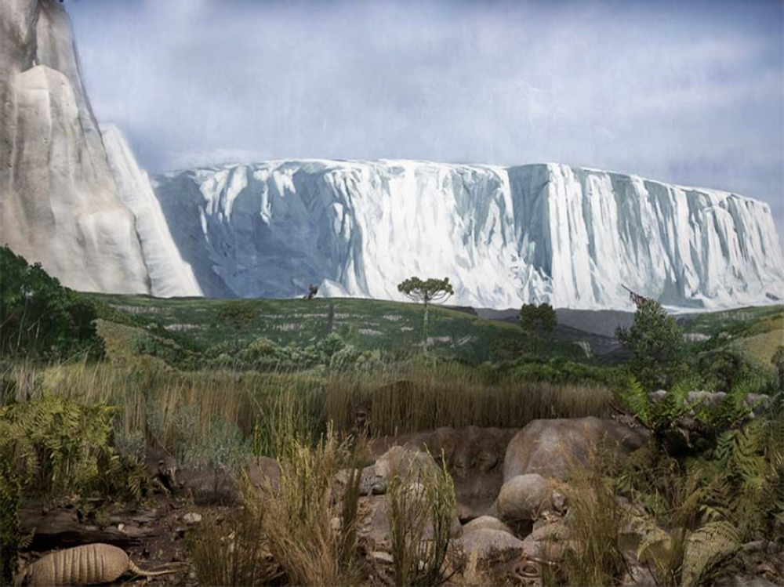
Figura 01: Romy Pocztaruk. Aparatos Naturais, 2013, 130x85cm, impressão jato de tinta sobre papel algodão
Entre diversos documentos armazenados, alguns arquivos de Romy Pocztaruk se compõem de registros fotográficos captados em diversos museus de ciências do globo, em especial de seus dioramas. Ela os coleta presencialmente nesses espaços e os fotografa. No entanto, chama a atenção que o emprego desses materiais arquivísticos se dá no mencionado embaralhamento dessas fontes resguardadas. O situar-se na fronteira de tantas referências mescladas e inverossímeis confunde a identificação da origem geográfica referida por essas imagens - convida a percepções sempre relacionais, pelas quais se descobre sua impossibilidade em relação ao real, ao expor a falsidade dessas representações institucionais, construídas pelos museus de ciências. Sem poder se identificar linearmente as referências geográficas dos locais de origem em um mesmo diorama, este traz à luz fluxos estendidos de fontes culturais diversificadas de vários outros dioramas entrelaçados, ao borrarem eles os limites entre os lugares e as culturas das suas próprias representações.
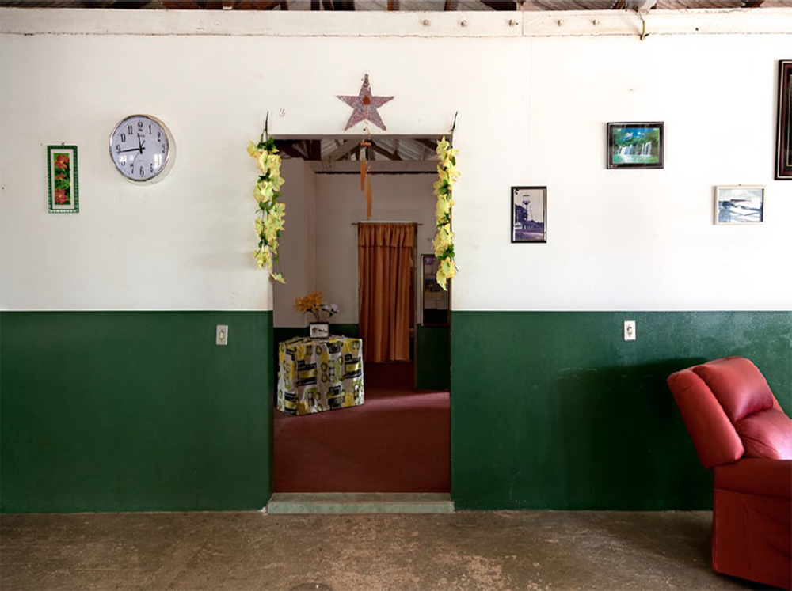
Figura 01: Romy Pocztaruk. A Última Aventura, Fordlândia. 2011, 70x50cm, 170x120cm, impressão jato de tinta sobre papel algodão
Além disso, em diversas obras, Romy busca com obsessão descobrir vestígios de fatos históricos esquecidos. Em 2011, desenvolve uma intensa pesquisa no norte do Brasil, à beira do Tapajós, intitulada a Última Aventura e posteriormente, na sequência, denominada Lost Utopia. Entrevista, como busca de resgate de uma memória viva, um significativo número de pessoas que se viram desamparadas após o dramático aniquilamento do sonho prometido de uma vida promissora, uma das maiores aventuras de Henry Ford no Brasil, a Fordlândia, constituindo-se estas entrevistas como preciosos documentos de arquivos. A captação fotográfica de Romy, como arquivos, detém-se nas ruínas destes sonhos desmanchados, concretizadas por ruas e parques desertos, mas também no interior melancólico das moradas. Ali se fundem aparelhos e utensílios adquiridos na época, ao representarem a viva expectativa de conforto pelo consumo esperado; no entanto, também estão presentes móveis, fotografias e objetos que expõem as origens sociais desta comunidade, suas condições culturais, também consideradas parte essencial dessas histórias olvidadas.
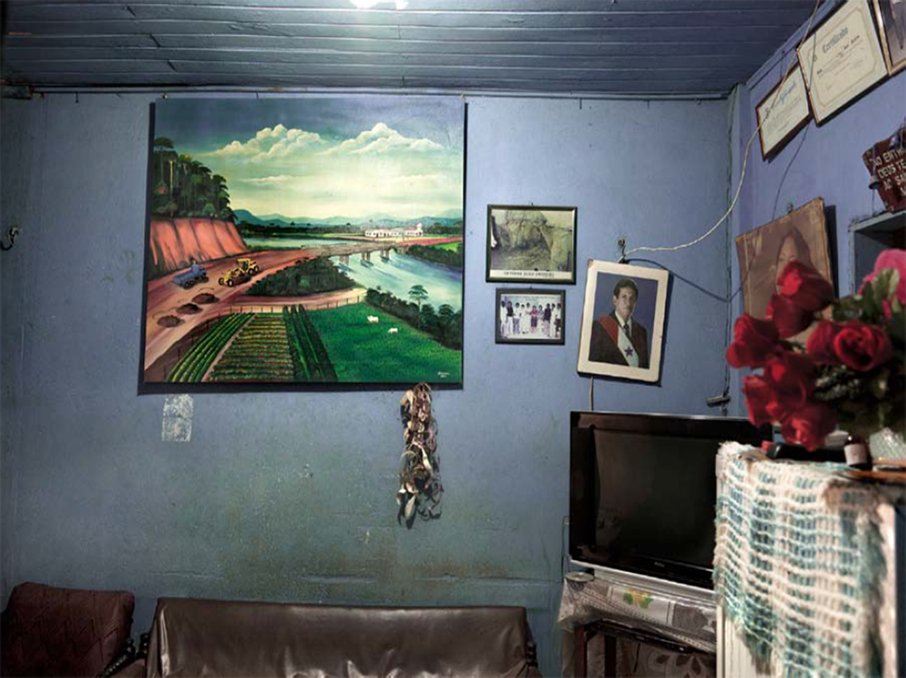
Figura 03: Romy Pocztaruk. A Última Aventura, Rurópolis, 2011, 70x50cm, 170x120cm, impressão jato de tinta sobre papel algodão
Por outro lado, Marina Camargo (Maceió, 1980) desde a infância, reside e trabalha no Rio Grande do Sul. Sua prática artística, do mesmo modo que a de Romy Pocztaruk, é igualmente fruto de intensa pesquisa. Entreabre focos valiosos em relação ao emprego de arquivos, dados fundamentais para o estudo aqui delineado. Neste momento, opta-se por abordar dois veios dentro da vasta produção da artista, mas eles se mostram exemplares no tema em questão.
Ambos eixos do trabalho de Marina destacam sua visível preocupação com os lugares, desde seus primeiros mapas de outrora, sinalizados sobre os espaços das cidades, sua própria inscrição no mundo, como refere. Desterritorializações e territórios culturais simultâneos, o nomadismo, assim como o pensamento de borda mencionado por Mignolo emergem desses arquivos. Na Alemanha (2010-2011), Marina desenvolve uma série de fotografias e vídeos que registram a geografia dos Alpes alemães. Essas imagens se desdobram em múltiplos documentos, percebendo-se a artista permanentemente movida pela idéia de que “os lugares podem ativar pensamentos sobre a nossa presença, nossa memória e o nosso lugar na história”. Os arquivos que compõem este trabalho se constituem dessas imagens repetitivas na temática, porém não são idênticas. São acrescidas por sua coleta obstinada por fotografias, inúmeros postais que coleciona da região alpina alemã, assim como por meio de acervos de documentos da região relativos a memórias abandonadas. Esses materiais evocam, ao serem colocados lado a lado, dados importantes da história, porém sob uma visível perspectiva relacional. Eles não interessam para Marina enquanto representações de paisagens, mas discutem significados culturais distintos em suas fronteiras culturais - são simultaneamente evocações da memória histórica dos lugares (residência de férias de Hitler e Eva Braun) e, ao mesmo tempo e anacronicamente, revelam-se como imagens evocativas do turismo contemporâneo, ambos enfoques portadores de sua forte carga política própria. Esses arquivos são retomados posteriormente em obras de dimensões avantajadas em 2013 e expostas em Porto Alegre em uma exposição artística em espaço reconhecido, trabalhos sendo porém localmente percebidos como referentes a paisagens. No entanto, estas são obras elaboradas a partir de uma experiência que ultrapassa os lugares de constituição desses distintos arquivos, desviados no tempo e sob referências culturais contrastantes: o drama da 2ª guerra e a exploração turística que ocorre precisamente a respeito dos mesmos lugares.
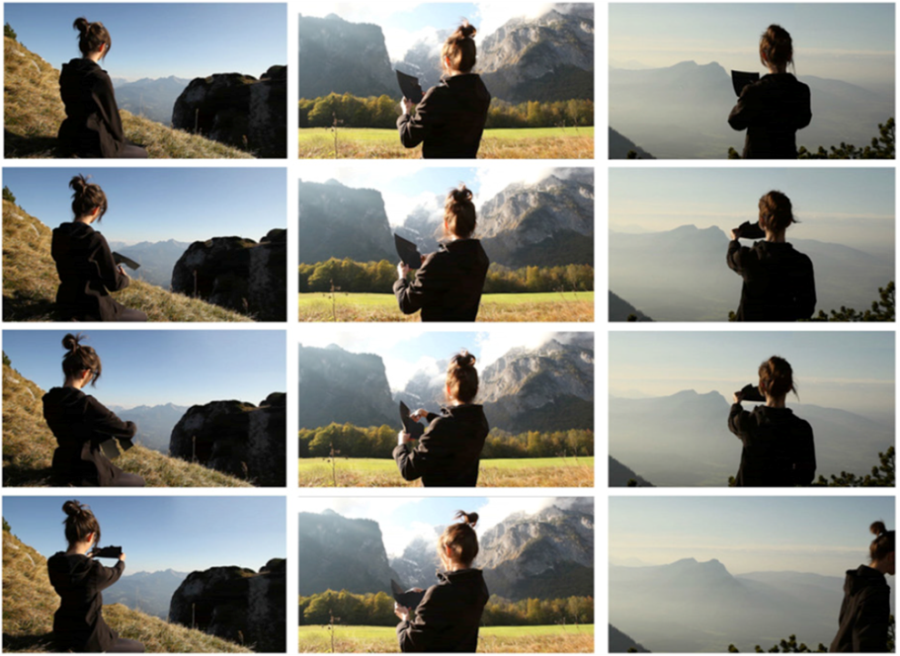
Figura 04: Marina Camargo. Alpenprojekt I. Stills de vídeo. 2012
Outro veio do trabalho da artista se refere a deslocamentos geográficos, tanto em Tratado de Limites (2011), como em Como se faz um deserto (2013). Em ambas produções, a ideia de nomadismo é um fio condutor, as viagens e os percursos para trazerem à luz o olvidamento cultural. A primeira, envolve a ideia de deslocamentos dos sentidos originais, a percepção de fronteiras e limites da geografia, também de ordem política entre os estados e países da região sul do Brasil e Uruguai e sugere pensar na posição de borda, mencionada por Mignolo. A diferença reside mais na ação que na representação, lembra nesta direção o estudioso cubano Mosquera, um princípio adotado no processo poético desta artista e revelado no emprego dos materiais de arquivos – nos deslocamentos territoriais sua ação predomina sobre as representações. A documentação arquivística é essencial como elemento do trabalho: inúmeros mapas de diversas datações, estudos geográficos das regiões, a captação fotográfica de diversos letreiros nas entradas das cidades brasileiras. Quase todos contém nomes desconhecidos, construídos em parcos letreiros de concreto e indicam também os lócus esquecidos e nunca referidos no interior dos pampas e no norte do Uruguai. São numerosos lugares que trazem suas histórias particulares mas são inteiramente desconhecidas. Em um mesmo sentido, Como se faz um deserto constitui-se como um arquivo em aberto, pois foi concebido como “um processo aberto de documentação e pesquisa”. Todos os arquivos que lhe correspondem, entre textos, livros científicos de geografia e cartografia, periódicos estrangeiros sobre o Brasil, mapas de diversas fontes históricas de tempos diversos e fotografias, compõem a verídica anatomia do trabalho. Os arquivos são o próprio trabalho, o que emerge com ousadia para trazer à luz muitos destes lugares abandonados no devastado nordeste brasileiro, em seu mais profundo e íntimo mergulho sobre suas origens omitidas.
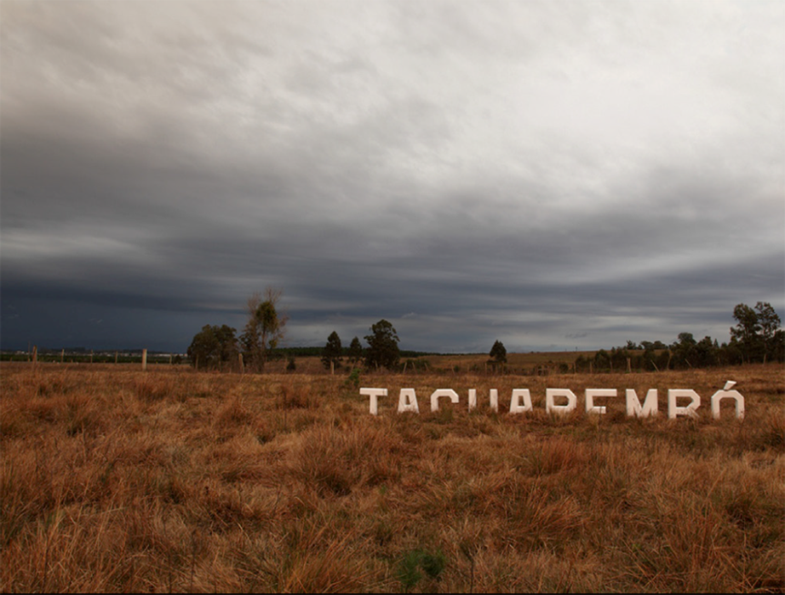
Figura 05: Marina Camargo. Tacuarembó, no Uruguai. Tratado de Limites, apresentado na 8ª Bienal do Mercosul, Porto Alegre, Brasil, 2011. (à dir)
Os dois casos exemplares das poéticas artísticas apresentadas, mesmo formadas por propostas diferenciadas, são estruturadas por meio de seus arquivos e pelo modo específico de empregá-los em seus processos poéticos. Eles se tornam o cerne dessas produções. Evidenciam que, mesmo ao se constituírem como práticas artísticas, sugerem aflorar valiosas leituras históricas da arte, empreendidas inicialmente pelas artistas em meio aos desenhos da cultura contemporânea, mas passíveis de ricos desdobramentos pela recepção pública. Esses arquivos, como parte fundamental da elaboração dos trabalhos destacam interesse a fatos relativos às histórias contemporâneas da arte. Citam-se, a partir desses estudos de casos a presença do artista nômade, a busca obsessiva de histórias esquecidas, obras, moradias e coleções de objetos originários em culturas abandonadas (Fordlândia), assim como a presença de inverdades institucionais e o poder dos museus de ciências. Também referem às fusões de fronteiras em representações geográficas, os mesmos lugares em situações culturais contrastantes (signos da guerra e turismo), lugarejos sem memória e excluídos dos mapas, assim como das histórias culturais conhecidas, igualmente o pensamento de borda presente entre limites territoriais, entre tantos outros.
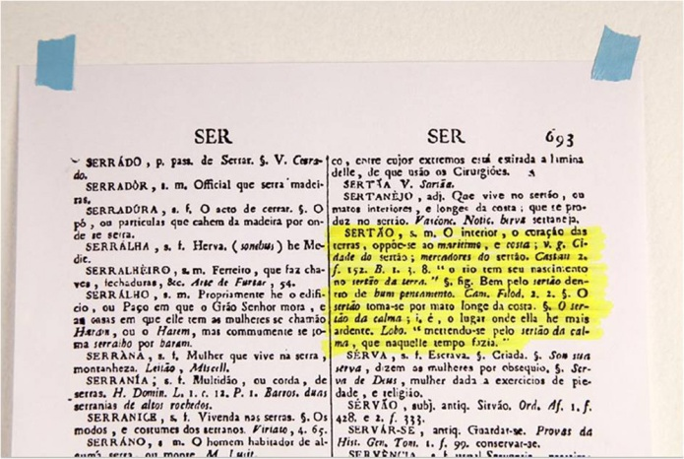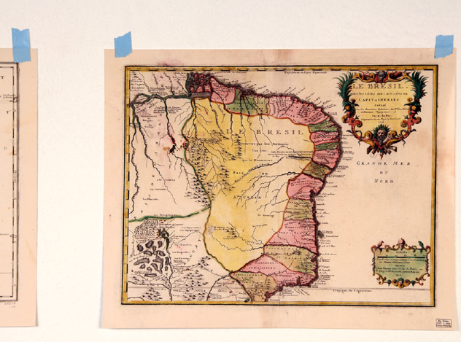
Figura 06: Marina Camargo. (à esq) Como se faz um deserto. Diccionario da língua portuguesa, por Antonio Moraes Silva (1813), 2013. (à dir) Como se faz um deserto, 2013.

No entanto, pergunta-se quais seriam os contornos de uma produção do historiador, a partir de seus arquivos, diante de produções artísticas que já indicam elas mesmas muitas das questões históricas dos nossos tempos e nelas mencionadas. Indaga-se sobre o que difere o trabalho arquivístico do historiador em relação ao dos artistas nos contextos culturais de hoje?
Os arquivos de historiadores não poderiam, em nosso ponto de vista, afastarem-se daqueles dos artistas. Eles se fundem, interpenetram-se, enriquecem-se mutuamente e podem ocasionar frutíferas ampliações e extensões. Foram-se os tempos das indeléveis segregações entre o caráter reflexivo dos artistas em relação aos dos historiadores, merecendo se repensar sobre o modo como estes últimos operam com o material arquivístico – suas escolhas em relação ao emprego desses materiais para suas leituras do mundo e da arte, em meio ao vertiginoso fluxo de transformações históricas em tempos de tanta diversidade cultural. Neste contexto, ao mesmo modo que para os artistas e diante dos contornos culturais do presente, a escolha de métodos relacionais certamente mostra-se fundamental. Possibilita o estabelecimento de novas conexões entre arquivos essenciais diante de uma epistemologia nascente, ao trazerem estas à luz novos saberes que emergem, assuntos culturais diversificados e originários de todas as partes e territórios do mundo. Dentro desta perspectiva, Walter Mignolo enfatiza a importância do emprego de um “pensamento em ação”, o que rejeita a submissão aos poderes hegemônicos, em particular aos de origem colonialista.
Os artistas, por sua vez, também reconhecem os mesmos novos desafios do saber artístico contemporâneo, mas os materializam por meio de sua inventividade, em particular, pelo caráter estético que fundamenta o emprego de seus arquivos. As relações múltiplas que estabelecem com seus objetos, mesmo alicerçadas em práticas críticas, mostram-se através do veio sensível, até mesmo extraordinário, como lembrou Didi-Huberman sobre o trabalho arquivístico de Warburg.
Reconheço ser esta a diferença primordial entre os dois tipos de arquivos. Enquanto artistas e historiadores se assumem hoje ambos como pesquisadores, através dos trabalhos com seus arquivos peculiares, obsessivos por suas descobertas e buscas a partir do desconhecido, compreendem ambos a arte como uma “via de conhecimento”, como aponta Canclíni. No entanto, enquanto o trabalho arquivístico dos artistas parte do próprio ato inventivo, cabe ao dos historiadores transformar nosso entendimento sobre o que está em jogo em meio aos arquivos e para além deles. A sua abordagem fundamental pode desestabilizar certezas e levar à compreensão de que os documentos com os quais trabalham podem não ser inocentes, ao exporem sua permanente luta “contra a perspectiva imposta pelas fontes”. A esse mesmo respeito, reforça Lynn Hunt, ao se referir-se às idéias de Chartier, ao considerar que “os historiadores sempre foram críticos em relação aos seus documentos – e nisso residem os fundamentos do método histórico”.
Se por um lado os artistas evidenciam seus questionamentos institucionais, culturais e históricos no emprego de seus arquivos artísticos, os pesquisadores-historiadores, através do exercício de seus materiais, também colocam em xeque, com frequência, as estruturas de poder da arte e das histórias da arte e consideram sua própria atividade como uma prática ética e política. Compreendem ainda que suas práticas são para hoje, como declara Serge Guilbaut, mesmo que o passado seja revisto e retomado através de seus arquivos, no entanto estes são sempre fundamentais à luz das necessidades e compreensões do presente.
Nesse sentido, retoma-se o pensamento de Foucault apresentado neste texto como epígrafe, ao lembrar ele, com absoluta propriedade, que arquivos são incontornáveis em sua atualidade, um fato norteador para se pensar histórias da arte nos dias atuais e no valioso lugar que esses arquivos artísticos ocupam neste contexto.

Bibliografia citada

BELTING, Hans. O fim da história da arte. São Paulo: Cosac Naify, 2006.
CAMARGO, Marina. “Os lugares e as coisas (ou notas sobre o esquecimento)”. Porto Alegre: Urbe. Cultura visual urbana e contemporaneidade. Ideograf, SESC, IEAVi, 2011
________________. Como se faz um deserto. Porto Alegre: Edição do autor, 2013.
CANCLINI, Néstor García. A sociedade sem relato. Antropologia e estética da iminência. São Paulo: Edusp, 2012.
CHARTIER, Roger. Au bord de La falaise. L’histoire entre certitudes et inquiétude. Paris: Albin Michel, 1998.

DIDI-HUBERMAN, Georges. “Savoir-mouvement. (L’homme qui parlait aux papillons)”, Préface. In: MICHAUD, Philippe-Alain. Aby Warburg et l’image en movement. Paris: Macula, 1998.
_______________. Diante do tempo. História da arte e anacronismo das imagens. Belo Horizonte: Editora da UFMG, 2015.
_______________. Images malgré tout. Paris: Les Éditions de Minuit, 2003.
FOSTER, Hal. “O artista como etnógrafo”. Arte & Ensaios, Revista do Programa de Pós-Graduação em Artes Visuais EBA, UFRJ, ano XII, n. 12, 2005.
FOUCAULT, Michel. A arqueologia do saber. Rio de Janeiro: Forense, 2000.
GUILBAUT, Serge. “Factory of facts: research as obsession with the scent of history”. In: HOLLY, Michael Ann and SMITH, Marquard (ed.). What is research in the visual arts? Obsession, archive, encounter. Sterling and Francine Clark Art Institute, New Haven and London: Yale University Press, 2008.
HUNT, Lynn. A nova história cultural. São Paulo: Martins Fontes, 2001.
MIGNOLO, Walter D.. Local histories / Global designs. Coloniality, subaltern knowledges and border thinking. Princeton and Oxford: Princeton University Press, 2012.

MOSQUERA, Gerardo. “Beyond anthropophagy: art, internationalization, and cultural dynamics”. In: BELTING, Hans and al (ed.). The global contemporary and the rise of new art worlds. Berlim, London: ZKM and the MIT Press, 2013.
RANCIÈRE, Jacques. Os nomes da história. Ensaio de poética do saber. São Paulo: UNESP, 2014.
SUBRAHMANYAM, Sanjay. Aux origines de l’histoire globale. Paris: Collège de France / Fayard, 2014.

Este texto foi apresentado em 20 de julho de 2015, no Seminário Internacional de História da Arte Sérgio Milliet, na Biblioteca Mário de Andrade em São Paulo, ocorrido, nesta instituição, por ocasião das comemorações dos 90 anos da mesma. É porém aqui publicado de modo inédito.
This text was presented on 20 July 2015 at the Sérgio Milliet International Art History Seminar, held at the Biblioteca Mário de Andrade in São Paulo during the 90 years celebration of that institution. This is its first publication
Michel Foucault. A arqueologia do saber. Rio de Janeiro: Forense, 2000, p. 150. Obra publicada pela primeira vez na França, pela editora Gallimard, em 1969.
Mnémosyne desenvolve-se a partir de 1923.
Cf. Georges Didi-Huberman. “Savoir-mouvement. (L’homme qui parlait aux papillons)”, Préface. In: Philippe-Alain Michaud. Aby Warburg et l’image en mouvement. Paris: Macula, 1998. Minha tradução e adaptação.
Hans Belting. O fim da história da arte. São Paulo: Cosac Naify, 2006, p. 30
Walter D. Mignolo. Local histories / Global designs. Coloniality, subaltern knowledges and border thinking. Princeton and Oxford: Princeton University Press, 2012, p. XVI e XVII. Minha tradução.
Ibid, p. XVIII.
Serge Guilbaut. “Factory of facts: research as obsession with the scent of history”. In: Michael Ann Holly and Marquard Smith (ed.). What is research in the visual arts? Obsession, archive, encounter. Sterling and Francine Clark Art Institute, New Haven and London: Yale University Press, 2008. Este texto está no prelo, a ser publicado com brevidade em língua portuguesa e integra a obra organizada por Mônica Zielinsky (org.). Arquivos abertos. Lugares da arte contemporânea. Porto Alegre: UFRGS, neste momento ainda s/d.
Sanjay Subrahmanyam. Aux origines de l’histoire globale. Paris: Collège de France / Fayard, 2014.
Roger Chartier. Au bord de La falaise. L’histoire entre certitudes et inquietude. Paris: Albin Michel, 1998.
Georges Didi-Huberman. Diante do tempo. História da arte e anacronismo das imagens. Belo Horizonte: Editora da UFMG, 2015, assim como em Images malgré tout. Paris: Les Éditions de Minuit, 2003.
Jacques Rancière. Os nomes da história. Ensaio de poética do saber. São Paulo: UNESP, 2014, pp. 1-2.
Gerardo Mosquera. “Beyond anthropophagy: art, internationalization, and cultural dynamics”. In: Hans Belting and al (ed.). The global contemporary and the rise of new art worlds. Berlim, London: ZKM and the MIT Press, 2013.
Gerardo Mosquera. Op. cit.
Hal Foster. “O artista como etnógrafo”. Arte & Ensaios, Revista do Programa de Pós-Graduação em Artes Visuais EBA, UFRJ, ano XII, n. 12, 2005, p. 141.
Nos anos 20, Henry Ford colonizou a região e construiu, não apenas uma fábrica de borracha, mas também uma cidade para acolher esta fábrica, contendo playgrounds, piscinas, campos de golfe, praças e ruas pavimentadas. Todos esperavam naquele lugar ocorrer o grande milagre econômico para a região, que rapidamente se esvaneceu. Os empregados brasileiros não conseguiram se adaptar às rígidas condições de trabalho impostas pelo colonialismo norte-americano e as seringueiras se destroçaram por carências de planejamento. Diante de um fato histórico como esse, a artista coleta diversos depoimentos locais em cadeia, de uma pessoa para outra. Este trabalho registra um momento em que se revive, via relatos, o lamento esquecido das pessoas, seus anseios aniquilados, anteriormente esperançosos por uma vida melhor.
Nessa estadia na Alemanha Marina Camargo desenvolveu estudos artísticos como bolsista do DAAD, na ADBK.
Marina Camargo. “Os lugares e as coisas (ou notas sobre o esquecimento)”. Porto Alegre: Urbe. Cultura visual urbana e contemporaneidade. Ideograf, SESC, IEAVi, 2011, p. 20.
Exposição na Bolsa de Arte de Porto Alegre, intitulada Reflexos de Arte, 2013.
Este trabalho foi desenvolvido para a 8ª Bienal do Mercosul, exposto no Museu de Arte do RS em Porto Alegre.
A obra foi premiada e subvencionada pela Bolsa Funarte de Estímulo à Produção em Artes Visuais, 2013.
Gerardo Mosquera. Op. cit., p. 237.
Marina Camargo. Como se faz um deserto. Porto Alegre: Edição do autor, 2013.
Cf. Janaína Amado. In: Marina Camargo. Como se faz um deserto, op. cit., p. 5.
As duas artistas são trazidas neste texto a título de casos exemplares, entre numerosos outros que auxiliariam no desenvolvimento deste tipo de reflexão. Por esta razão, a pesquisa tende a prosseguir e ampliar-se, ao se analisar no futuro outros casos elucidativos da questão.
Walter Mignolo, op. cit., p. XVIII.
Néstor García Canclini. A sociedade sem relato. Antropologia e estética da iminência. São Paulo: Edusp, 2012, p. 49.
Serge Guilbaut, op. cit., p
Lynn Hunt. Apresentação. A nova história cultural. São Paulo: Martins Fontes, 2001.
Serge Guilbaut. Op. cit., p. 23.

